贵州大学植物病理专业教学与科研研讨会

会
议
指
南

主办单位：中国植物病理学会青年委员会
承办单位：贵州大学农学院

2017年3月23日-3月25日
贵州·贵阳·花溪

目 录
一、研讨会须知
二、研讨会日程
三、研讨会报告一览表
四、交通线路图及相关地点介绍
五、会务组

一、会议须知
1. 报到须知
1）会议时间为2017 年3月 23 日-25日（23日报到，24日开会，25日到贵阳市修文县猕猴桃基地参观，26日离会）。
2）会议地点为贵州省贵阳市花溪区贵州大学中国文化书院。
3）本次会议免收注册费。会议期间食宿由承办单位统一安排，食宿、往返交通等所有费用全部由参会人员自理。

2. 就餐
早餐时间：7点至8点；午餐时间：12点至13点；晚餐时间：18点至20点。

3. 会议资料
1）会议论文集；2）会议指南；3）代表证等。

4. 联系方式
1）中国农业大学植物病理学系，中国植物病理学会青年委员会，北京市海淀区圆明园西路 2 号（邮编：100193）
吴学宏，电话：13601272810，E-mail：wuxuehong@cau.edu.cn；
2）贵州大学农学院（邮编：550025）
王 勇：电话：18798899302，E-mail：yongwangbis@aliyun.com

5. 其他事项
1）会议不安排接送车站或机场，请各位代表自行安排；
2）代表自行提前购买返程车票或机票；
3）会议期间，请佩戴代表证；如发生丢失，请及时告知会务组；
4）进入会场，请保持手机关机或将手机调整为静音状态；
5）参会期间如有任何问题或需求，请及时联系会务组，会务组将尽全力为大家做好服务。
6）祝各位代表在贵阳生活愉快，工作顺利！
二、会议日程
日期 | 时间、地点 | 会议、议程名称 | 主持人 | 出席人
3月23日 | 贵阳大乘精舍酒店  8:00-18:00 | 报道、注册、住宿、领取会议材料等 | 王 勇 | 会务组成员
3月23日 | 贵阳十里河滩清秀园  18:00-20:30 | 晚餐 | 吴学宏 | 参会专家及相关领导
3月24日 | 贵州大学中国文化书院  8:30-9:30 | 会议开幕式 | 王 勇 | 全体参会人员
3月24日 | 书院门前  9:30-9:40 | 集体合影 | 丁海霞 | 全体参会人员
3月24日 | 贵州大学中国文化书院  9:40-10:00 | 茶歇 | 赵志博 | 全体参会人员
3月24日 | 贵州大学中国文化书院  10:00-11:40 | 研讨会报告（详见报告一览表） | 窦道龙 | 全体参会人员
3月24日 | 互动环节  11:40-12:00 | 专家与贵大师生就一些感兴趣的问题进行交流 | 吴学宏 | 全体参会人员
3月24日 | 贵州大学双馨园宾馆  12:00-13:30 | 午餐 | 赵志博 | 全体参会人员
3月24日 | 贵州大学中国文化书院  13:30-14:10 | 茶学专业学生的茶艺及古琴表演等 | 刘 颖 | 全体参会人员
3月24日 | 贵州大学中国文化书院  14:10-14:30 | 茶歇 | 赵志博 | 全体参会人员
3月24日 | 贵州大学中国文化书院  14:30-17:20 | 研讨会报告（详见报告一览表） | 张正光 | 全体参会人员
3月24日 | 互动环节  17:20-17:40 | 专家与贵大师生就一些感兴趣的问题进行交流 | 龙友华 | 全体参会人员
3月24日 | 贵州大学中国文化书院  17:40-18:00 | 大会闭幕式 | 韩成贵 | 全体参会人员
3月24日 | 贵阳十里河滩清秀园  18:00-20:00 | 晚餐 | 王 勇 | 参会专家及相关领导
三、研讨会报告一览表
时间：2017年3月24日上午（10:00-11:40）
主持人：窦道龙
时间 | 报告人 | 单位 |  | 职称 |  | 报告题目
10:00-10:25 | 韩成贵 | 中国农业大学 |  | 教 授 |  | 马铃薯卷叶病毒属一种新病毒（芸薹黄化病毒）的研究进展
10:25-10:50 | 张正光 | 南京农业大学 |  | 教 授 |  | 稻瘟病菌功能性附着胞形成分子机制研究
10:50-11:15 | 王晓杰 | 西北农林科技大学 |  | 教 授 |  | 小麦与条锈菌的互作
11:15-11:40 | 谢甲涛 | 华中农业大学 |  | 教 授 |  | 核盘菌病毒多样性及其生防潜能研究
时间：2017年3月24日下午（14:30-17:20）
主持人：张正光
时间 | 报告人 | 单位 | 职称 |  | 报告题目
14:30-14:55 | 吴学宏 | 中国农业大学 | 教 授 |  | 引起马铃薯病害的丝核菌种群结构研究
14:55-15:20 | 窦道龙 | 南京农业大学 | 教 授 |  | 疫霉菌效应子作用机理及育种应用探索
15:20-15:45 | 刘文德 | 中国农科院 | 教 授 |  | 蛋白乙酰化修饰调控水稻-稻瘟病菌互作机制
15:45-16:10 | 燕继晔 | 北京市农林科学院 | 副研究员 |  | 待定
16:10-16:35 | 梁春浩 | 辽宁省农科院 | 副研究员 |  | 葡萄霜霉病生防放线菌PY-1研究
16:35-17:00 | 李荣玉 | 贵州大学 | 副 教 授 |  | 天然产物柠檬醛对水稻稻瘟病菌的作用机制
17:00-17:20 | 丁海霞 | 贵州大学 | 副 教 授 |  | 生防蜡样芽胞杆菌 905 PlcR-PapR 群体感应途径研究
四、交通线路图及相关地点介绍
1）火车：公交线路：203路到贵州大学站，全程约16.9公里或直接打车（打车费用50元左右）。
2）高铁：公交线路：261路 → 248路到贵州大学站，全程约31.8公里或直接打车（打车费用70元左右）。
3）飞机：从龙洞堡机场乘坐254路，经过17站到达贵州大学站或直接打车（打车费用70元左右）。
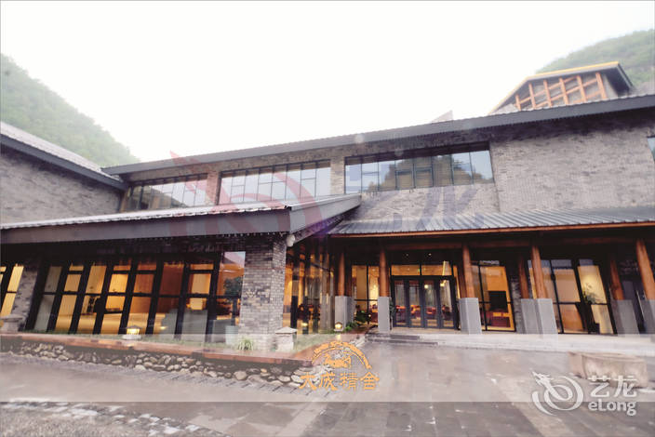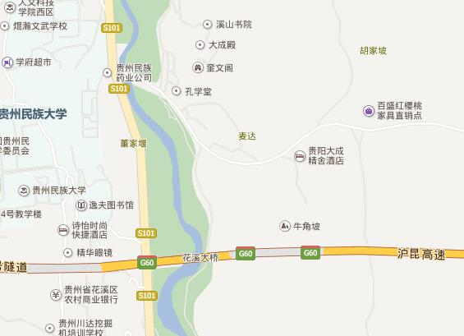
下榻宾馆贵阳大乘精舍酒店
酒店电话：0851-85111111 艺龙电话预订：4009-333-333
入离时间，入住时间:12点以后，离店时间:14点以前
酒店设施：免费Wifi、免费停车、健身房、商务中心、会议室、中餐厅、西餐厅、接机服务（收费）、叫车服务、房间消毒、自行车租借服务、管家服务、婚宴服务、叫醒服务、洗衣服务、送餐服务、旅游服务、租车服务、行李寄存、有电梯、前台保险柜、自助取款机、茶室、商品部、安全消防系统、大堂吧、电子结账系统、24小时热水、大堂提供上网电脑、宴会厅
酒店简介
孔学文化主题特色酒店，“金兰级”旅游度假酒店！ 精舍座落于贵阳花溪十里河滩,古朴、精致、静谧, 坐拥湿地公园得天独厚的自然风光!丛林花语间首选! 精舍以"传承礼仪、居如人生"为经营方针,志在为所有宾客提供"礼仪周到"的贵宾服务!

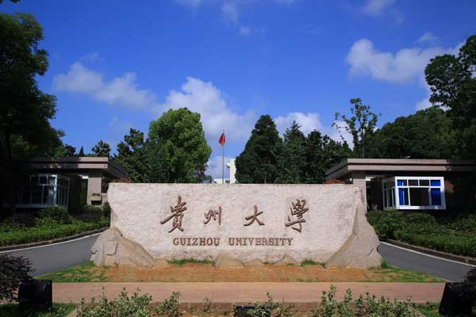贵州大学
贵州大学（Guizhou University），简称“贵大”，创始于1902年，位于中国贵州省贵阳市，是教育部与贵州省人民政府合作共建的国家“211工程”重点大学，为贵州省属重点综合性大学。是“卓越法律人才教育培养计划”“卓越农林人才教育培养计划”和“卓越工程师教育培养计划”重点建设大学。2012年成为教育部“2011计划”协同创新中心牵头高校，入选教育部“中西部高校综合实力提升工程”成为教育部在西部地区重点建设的14所高水平大学之一，“中西部高校联盟”成员，中国最早创办的大学之一。由浙江大学对口支援贵州大学。
贵州大学历经贵州大学堂、省立贵州大学、国立贵州农工学院、国立贵州大学等时期，1950年10月定名为贵州大学。与贵州农学院、贵州工业大学等院校合并，2012年12月，成为教育部与贵州省人民政府共建高校。
截止2016年7月，在校全日制本科学生46237人，研究生7202人；在校学生中有少数民族学生14265人。有在职职工4024人，学校占地面积6117.67亩。图书馆现有馆藏纸质文献329余万册，中外文电子图书202余万册。

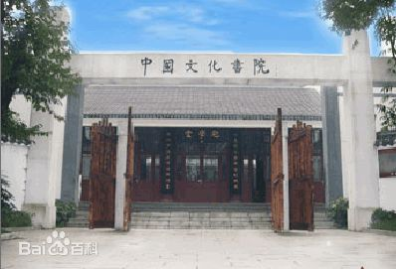
研讨会地点
贵州大学中国文化书院坐落于云贵高原明珠花溪河畔，它于2002年12月18日正式成立，是贵州大学的一个独立学术机构和传播文化精神的场所。贵州大学中国文化书院成立的宗旨是为了弘扬中国的传统文化精神，在坚持以中国文化为根本的前提下，推动东西方文明之间的交流与对话，并致力于优秀文化的研究与传播，从而推动我国优秀历史文化在现当代世界的发展。
书院根本目的
传播中国的历史文化精神及其所蕴涵的文化意象和生命智慧，而成为提升人们的精神世界、人格品质、生命境界和展现人性光辉、塑造大学人文精神的家园，并为贵州大学人文社会科学的建设和发展作出贡献。
投资资金
以贵州省“省长基金”100万为启动资金，配套投资建设共计600万余元。
占地面积
2600多平方米，拥有研究所、中心、基地10个，大小讲堂3个。

- 会务组
分 组 | 具体工作 |  | 联系人及电话
协调组 | 1 | 开闭幕式出席领导邀请 | 王 勇18798899302  蒋选利13885167731
协调组 | 2 | 与学校相关部门协调 | 王 勇18798899302  蒋选利13885167731
协调组 | 3 | 与参加学院协调 | 王 勇18798899302  蒋选利13885167731
接待组 | 4 | 会场背景、横幅、桌签、坐次引导 | 冯进蓉 18285115653  袁 军 15761633343  彭 爽 18585148170
接待组 | 5 | 会场音响、投影、PPT调试 | 冯进蓉 18285115653  袁 军 15761633343  彭 爽 18585148170
接待组 | 6 | 报到、签到、会议资料放发 | 冯进蓉 18285115653  袁 军 15761633343  彭 爽 18585148170
接待组 | 7 | 申请会场、教室 | 冯进蓉 18285115653  袁 军 15761633343  彭 爽 18585148170
后勤组 | 8 | 订票、住宿、用车接送安排 | 丁海霞 18798600098  梁 银 15086044682  江 艳 18285123876
后勤组 | 9 | 会场茶点、热水、矿泉水、纸杯茶叶 | 丁海霞 18798600098  梁 银 15086044682  江 艳 18285123876
后勤组 | 10 | 摄像，照相 | 丁海霞 18798600098  梁 银 15086044682  江 艳 18285123876
后勤组 | 11 | 联系校新闻单位，宣传部，收集新闻材料 | 丁海霞 18798600098  梁 银 15086044682  江 艳 18285123876
秘书组 | 12 | 日程安排 | 赵志博 15109250956  杨 露 18748650533
秘书组 | 13 | 编写会议手册，学校介绍，地图导航，天气贴士，民族风情 | 赵志博 15109250956  杨 露 18748650533
秘书组 | 14 | 会场材料准备 | 赵志博 15109250956  杨 露 18748650533
用车组 | 15 | 参会专家的接送 | 杨再福 15285982676  李 忠 13595107308  江仕龙 18985677370
用车组 | 16 | 修文猕猴桃基地的参观用车 | 杨再福 15285982676  李 忠 13595107308  江仕龙 18985677370

